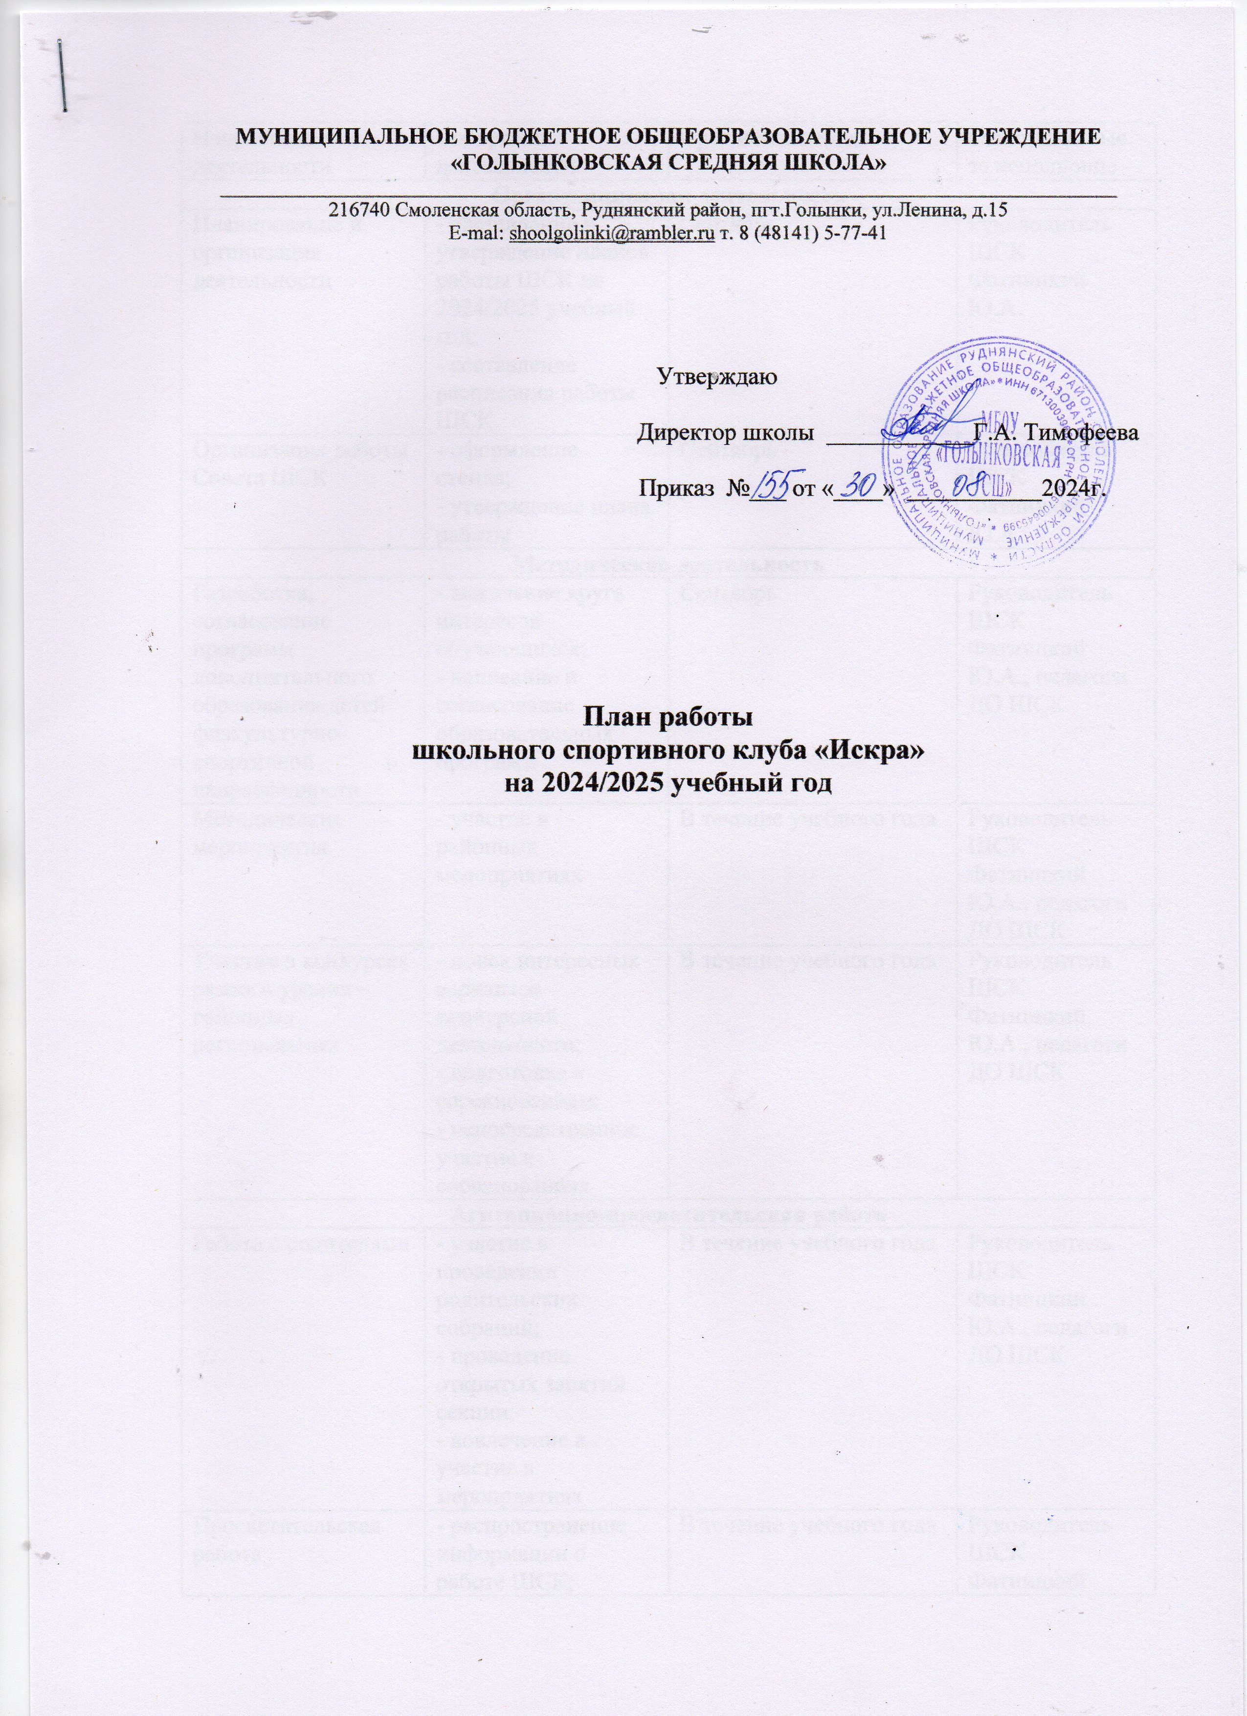

Направление деятельности | Содержание деятельности | Срок исполнения | Ответственные за исполнение
Организационная деятельность
Планирование и организация деятельности | - составление и утверждение планов работы ШСК на 2024/2025 учебный год;  - составление расписания работы ШСК | Сентябрь | Руководитель ШСК Фатницкий Ю.А.
Организация работы Совета ШСК | - оформление стенда;  - утверждение плана работы | Сентябрь | Руководитель ШСК Фатницкий Ю.А.
Методическая деятельность
Разработка, согласование программ дополнительного образования детей физкультурно-спортивной направленности | - выявление круга интересов обучающихся;  - написание и согласование образовательных программ | Сентябрь | Руководитель ШСК Фатницкий Ю.А., педагоги ДО ШСК
Методические мероприятия | - участие в районных мероприятиях | В течение учебного года | Руководитель ШСК Фатницкий Ю.А., педагоги ДО ШСК
Участие в конкурсах разного уровня – районных, региональных | - поиск интересных вариантов конкурсной деятельности;  - подготовка к соревнованиям;  - непосредственное участие в соревнованиях | В течение учебного года | Руководитель ШСК Фатницкий Ю.А., педагоги ДО ШСК
Агитационно-просветительская работа
Работа с родителями | - участие в проведении родительских собраний;  - проведение открытых занятий секции;  - вовлечение в участие в мероприятиях | В течение учебного года | Руководитель ШСК Фатницкий Ю.А., педагоги ДО ШСК
Просветительская работа | - распространение информации о работе ШСК;  - просветительская работа о ЗОЖ, пользы от занятий физической культуры, истории, спорта;  - выпуск спортивных буклетов, пополнение сайта | В течение учебного года | Руководитель ШСК Фатницкий Ю.А.
Связь с образовательными, досуговыми и административными учреждениями района
Связь со школами района | - обмен информацией с педагогами ДО ШСК;  - проведение совместных мероприятий | В течение учебного года | Руководитель ШСК Фатницкий Ю.А., педагоги ДО ШСК
Связь с административными учреждениями района, осуществляющими координационную функцию | - предоставление и согласование планов работы ШСК;  - предоставление отчетов о деятельности ШСК | В течение учебного года | Руководитель ШСК Фатницкий Ю.А.
Осуществление контроля над работой ШСК
Контроль ведения отчетной документации педагогами ДО ШСК | - проверка планов;  - проверка ведения журналов посещаемости | В течение учебного года | Зам. директора по ВР
Контроль посещения занятий ШСК обучающимися, контроль наполняемости групп | - посещение занятий с целью контроля;  - проверка журналов | В течение учебного года | Зам. директора по ВР
Контроль над соблюдением графика работы педагогов и выполнением образовательной программы | - посещение занятий с целью контроля;  - проверка отчетной документации | В течение учебного года | Зам. директора по ВР
Физкультурно-оздоровительная и спортивная массовая работа
Календарь соревнований школьных, районных, городских и Всероссийских спортивно-массовых мероприятий | - комплектование команд для участия в спортивных соревнованиях;  - работа с командами по подготовке к соревнованиям;  - участие в соревнованиях | В течение учебного года | Руководитель ШСК Фатницкий Ю.А.

